МИНИСТЕРСТВО КУЛЬТУРЫ САМАРСКОЙ ОБЛАСТИ
АГЕНТСТВО СОЦИОКУЛЬТУРНЫХ ТЕХНОЛОГИЙ

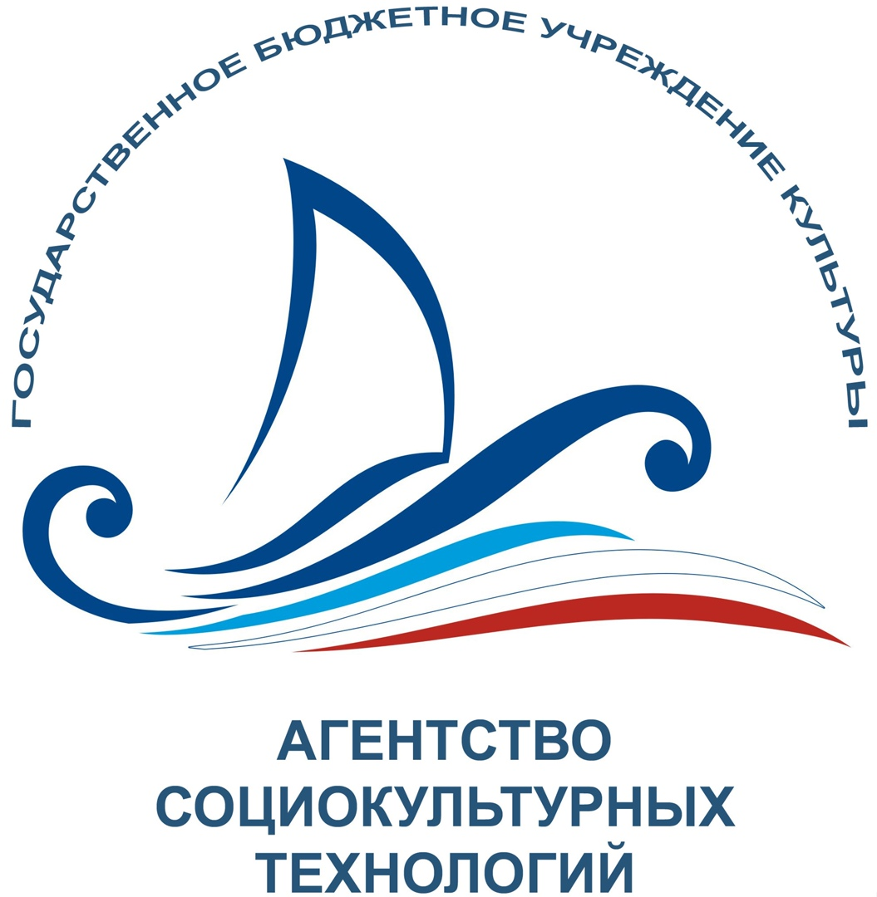

О поддержке кинематографии
и развитии услуги кинопоказа
на территории Самарской области
за 2020 год

(по результатам мониторинга показателей деятельности муниципальных кинозалов Самарской области,
аналитики отчетов ЕАИС Фонда кино)

2021 г.
СОДЕРЖАНИЕ

Поддержка кинематографии на территории Самарской области. Анализ показателей и состояние отрасли по итогам 2020 года

1.1. Услуга «показ кинофильмов». Отличия, особенности, показатели…………………..3

1.2. Услуга «проведение культурно-массовых мероприятий» с использованием

кинофильмов…………………………………………………………………………………6

1.3. Всероссийские акции, кинофестивали, выставочная деятельность (предоставление выставочных коллекций)………………………………………………………………..8
- Деятельность отдела по развитию и популяризации киноискусства ГБУК АСТ на базе ЦРК «Художественный»
2.1. Прокат кинофильмов…………………………………………………………………..14
2.2. Новые формы работы. Опыт работы в виртуальном формате……………………...15
2.3. Работа с целевой аудиторией по патриотическому воспитанию и социальной поддержке………………………………………………………………………………17
2.4. Культурно-просветительская деятельность………………………………………….19
3. Работа проектного офиса. Реализация национального проекта «Культура» на территории Самарской области по направлениям «Культурная среда» и «Цифровая культура»………………………………………………………………...27
4. Приложения:
1. Сведения о государственных, муниципальных и коммерческих кинотеатрах/кинозалах Самарской области по состоянию на 2020 год………………………………………………..31
2. Карты расположения муниципальных и коммерческих кинотеатров
Самарской области…………………………………………………………............................. 36

Поддержка кинематографии

на территории Самарской области.

Анализ показателей и состояние отрасли по итогам 2020 года.

1.1 Услуга «показ кинофильмов». Отличия, особенности, показатели.

Начиная с 2019 года, мероприятия по созданию условий для показа национальных фильмов в населенных пунктах с численностью населения до 500 тыс. человек включены в национальный проект «Культура» на 2019-2024 гг. В течении шести лет ежегодно Фондом кино будут распределяться средства на создание более 200 кинозалов. Таким образом к концу 2024 года будет создано дополнительно 1200 кинозалов.

В соответствии с условиями получения средств организации кинопоказа берут на себя обязательства установить новое кинооборудование и начать платный кинопоказ с обязательной передачей сведений о показах в Единую федеральную автоматизированную систему сведений о показе фильмов в кинозалах (ЕАИС). Обязательными условиями являются также соблюдение доли показа национальных фильмов Российской Федерации в объеме не менее 50% киносеансов в каждом квартале календарного года и осуществление регулярного кинопоказа в объеме не менее 50 дней в квартал.

В Самарской области за счет федеральной субсидии оборудовано цифровым кинооборудованием 10 (десять) муниципальных кинозалов:

- киноконцертный зал «Юбилейный» «Безенчукский межпоселенческий культурно-досуговый центр» (2016);

- кинозал «Дворца культуры имени А.М. Горького» «Социокультурный досуговый комплекс» г.о.Чапаевск (2017);

- кинозал «КиномМир» «Городской дом культуры» г.о.Кинель (2017);

- кинозал «Центральный» «Центр культурного развития» г.о.Кинель (2018);

- кинозал «Мир» «Дом молодежных организаций» г.о. Октябрьск (2018);

- кинозал ДК «Авангард» г.о.Сызрань (2018);

- кинозал ДК «Горизонт» г.о. Сызрань (2018);

- кинозал «НефтФильм» МБУ «Культура» г.Нефтегорск м.р.Нефтегорский (2019);

- кинозал «Нефтяник» МАУК МКДЦ м.р. Сергиевский (2019)

- кинозал «Клявлинский» МАУ «Межпоселенческий центр культуры, молодежной политики и спорта» м.р.Клавлинский (2019).

В 2020 году в рамках реализации Национального проекта «Культура» открылся еще 1 (один) кинозал:

- кинозал «Дружба» г.о.Кинель п.г.т. Алексеевка (26.11.2020г.)

Таким образом, всего на территории Самарской области по итогам 2020 года функционируют 13 (тринадцать) кинозалов и кинотеатров, из них:

- 11 (одиннадцать) однозальников на базах муниципальных культурно-досуговых учреждений, открывшихся при поддержке федеральной программы Фонда кино;

- 1 (один) муниципальный кинозал в КДЦ «Юность», открытый за счет собственных средств муниципального образования г.о. Отрадный в 2015 году;

- 1 (один) государственный Центр Российской кинематографии «Художественный», который имеет 3 цифровых кинозала.

В таблице №1 представлен мониторинг деятельности показателей муниципальных кинозалов по Самарской области за 2020 год, в сравнении с показателями 2019 года. Показатели кинопрокатной деятельности кинозала КДЦ «Юность г.о. Отрадный и ЦРК «Художественный» представлены в таблице №2.

В 2020 году наблюдается снижение показателей. Сокращение рынка кинопроката обусловлено приостановкой деятельности кинотеатров на срок от 4 до 9 месяцев, ограничениями заполняемости залов в связи с мерами по противодействию распространению новой коронавирусной инфекции, а также переносом ряда крупных мировых премьер на 2021 год.

Таблица 1

Мониторинг показателей деятельности кинозалов Самарской области, получивших субсидии Фонда кино

за 2019-2020 годы
Муниципальное образование |  | г.о.  Кинель |  | г.о.  Кинель |  | г.о.  Кинель |  | г.о.  Сызрань |  | г.о.  Сызрань |  | г.о.  Октябрь |  | г.о.  Чапаевск |  | м.р.Безенчукский |  | м.р.Нефтегорский |  | м.р.Клявлинский |  | м.р.Сергиевский |  | ИТОГО
Наименование кинозала |  | МАУК ГДК |  | Кинозал Центральный |  | Кинозал Дружба |  | ДК Авангард |  | ДК Горизонт |  | Кинозал Мир |  | Кинозал ДК им.А.М. Горького |  | ККЗ Юбилейный |  | Кинозал НефтФильм |  | Кинозал Клявлинский |  | КТ Нефтяник
 |  | 2019г | 2020г | 2019г | 2020г | 2019г | 2020г | 2019г | 2020г | 2019г | 2020г | 2019г | 2020г | 2019г | 2020г | 2019г | 2020г | 2019г | 2020г | 2019г | 2020г | 2019г | 2020г | 2019г | 2020г
Наименование показателя | Ед. изм.
Количество кинозалов | ед. | 1 | 1 | 1 | 1 | 0 | 1 | 1 | 1 | 1 | 1 | 1 | 1 | 1 | 1 | 1 | 1 | 1 | 1 | 1 | 1 | 1 | 1 | 10 | 11
Число мест в зрительном зале | ед. | 384 | 384 | 196 | 196 | 0 | 129 | 468 | 468 | 707 | 707 | 66 | 66 | 276 | 276 | 292 | 292 | 500 | 500 | 249 | 249 | 70 | 70 | 3208 | 3337
Количество киносеансов за отчетный период, из них: | ед. | 1570 | 781 | 1185 | 508 | 0 | 83 | 921 | 371 | 1165 | 530 | 1547 | 573 | 2134 | 522 | 2130 | 817 | 51 | 525 | 26 | 168 | 87 | 554 | 10816 | 5432
количество киносеансов национальных фильмов | ед. | 943 | 590 | 637 | 309 | 0 | 63 | 480 | 242 | 595 | 337 | 863 | 367 | 1137 | 307 | 1152 | 511 | 44 | 266 | 21 | 78 | 66 | 364 | 5938 | 3434
количество киносеансов зарубежных фильмов | ед. | 627 | 191 | 548 | 199 | 0 | 20 | 441 | 129 | 570 | 193 | 684 | 206 | 997 | 215 | 978 | 306 | 7 | 259 | 5 | 90 | 21 | 190 | 4878 | 1998
Число зрителей за отчетный период, из них: | чел. | 10065 | 4509 | 7714 | 4020 | 0 | 528 | 9493 | 3840 | 14756 | 8009 | 14262 | 5219 | 19169 | 5776 | 17419 | 8636 | 941 | 6110 | 517 | 1899 | 2099 | 8989 | 96435 | 57535
количество зрителей национальных фильмов | чел. | 4161 | 3539 | 3154 | 2876 | 0 | 299 | 5027 | 2986 | 7045 | 6556 | 4624 | 3468 | 6623 | 3944 | 7996 | 6833 | 851 | 3873 | 386 | 1064 | 1657 | 7015 | 41524 | 42453
количество зрителей зарубежных фильмов | чел. | 5904 | 970 | 4560 | 1144 | 0 | 229 | 4466 | 854 | 7711 | 1453 | 9638 | 1751 | 12546 | 1832 | 9423 | 1803 | 90 | 2237 | 131 | 835 | 442 | 1974 | 54911 | 15082
Валовый сбор | тыс. руб | 1915,8 | 872,8 | 1496,5 | 833,8 | 0 | 81,3 | 1026,3 | 500,3 | 1764,5 | 1 094,1 | 2195,5 | 805,8 | 3182,2 | 984,7 | 3170,1 | 1 608,9 | 173,5 | 1 141,1 | 77,3 | 274,0 | 347,0 | 1 565,1 | 15 348,7 | 9 761,9

Таблица №2

Мониторинг показателей деятельности

ГБУК АСТ ЦРК «Художественный» и КДЦ «Юность г.о.Отрадный

 |  | ГБУК АСТ ЦРК «Художественный» |  | г.о. Отрадный КДЦ «Юность»
Наименование кинозала |  | 2019 год | 2020 год | 2019 год | 2020 год
Наименование показателя | Ед. изм.
Количество кинозалов | ед. | 3 | 3 | 1 | 1
Число мест в зрительном зале | ед. | 450 | 450 | 198 | 198
Количество киносеансов за отчетный период, из них: | ед. | 4984 | 2412 | 1894 | 1014
количество киносеансов национальных фильмов | ед. | 1696 | 1286 | 557 | 579
количество киносеансов зарубежных фильмов | ед. | 3288 | 1126 | 1337 | 435
Число зрителей за отчетный период, из них: | чел. | 46355 | 17114 | 31248 | 14089
количество зрителей национальных фильмов | чел. | 22172 | 9984 | 8926 | 10015
количество зрителей зарубежных фильмов | чел. | 24183 | 7130 | 23000 | 4074
Валовый сбор | тыс. руб | 6 735,825 | 2 802 ,060 | 7 490, 350 | - 310,600

1.2.Услуга «проведение культурно-массовых мероприятий» с использованием кинофильмов.

В настоящее время в муниципальных культурно-досуговых учреждениях Самарской области активно ведется работа по предоставлению населению услуги по проведению культурно-массовых мероприятий, включающих публичную демонстрацию кинофильмов. Культурно-досуговыми учреждениями при проведении культурно-массовых мероприятий осваиваются различные способы и возможности работы с киноконтентом. Это и участие во всероссийских акциях «Ночь кино», «Уроки мужества», фестивальные показы «Кино детям». А также в рамках совместной работы ГБУК «Агентство социокультурных технологий» и муниципальных клубных учреждений по популяризации и развитию кинематографии в Самарской области.

В рамках сотрудничества с Агентством в 2020 году 13 муниципальных образований (м.р. Ставропольский, м.р.Приволжский, г.о.Кинель, г.о. Отрадный,

м.р.Шигонский, м.р.Безенчукский, г.о.Тольятти, г.о. Самара, г.о. Сызрань, м.р. Красноярский, м.р. Алексеевский, м.р. Камышлинский. м.р. Волжский) на своих площадках провели 392 культурно-массовых мероприятия с общим количеством посетителей 20590 человек, из них платно - 3805 человек (табл.3).

Таблица 3

Анализ количественных показателей в рамках услуги «проведение культурно-массовых мероприятий» с использованием киноконтента, осуществляемой клубными учреждениями Самарской области в сотрудничестве с ЦРК «Художественный»
Наименование показателя | 2019 год | 2020 год | % (+/-)
Кол-во муниципальных районов, ед. | 12 | 13 | +8%
Кол-во мероприятий, ед. | 746 | 392 | - 47%
Кол-во посещений, чел. | 29647 | 20590 | - 30,5%
из них платно, чел. | 9098 | 3805 | - 58%

Из данных, представленных в таб.3, видно, что в 2020 году наблюдается снижение показателей по количеству проведенных культурно-массовых мероприятий с использованием киноконтента, соответственно и по посещаемости. Снижение показателей обусловлено приостановкой деятельности учреждений культуры с апреля по сентябрь в связи с угрозой распространения новой коронавирусной инфекции. Снятие ограничений в разных муниципалитетах проводилось в соответствии с текущей ситуацией в районе.

1.3 ВСЕРОССИЙСКИЕ АКЦИИ, КИНОФЕСТИВАЛИ, ВЫСТАВОЧНАЯ ДЕЯТЕЛЬНОСТЬ.

- 2020 год стал годом серьезного испытания на прочность не только для России, но для всего мирового сообщества. Жить и работать приходится в условиях пандемии новой коронавирусной инфекции.

Возобновление деятельности кинотеатров Самарской области после перерыва, связанного с риском распространения коронавирусной инфекции ознаменовалась проведением областной акции «КиноSтарт», организатором которой выступило ГБУК «Агентство социокультурных технологий». Помимо Центра российской кинематографии «Художественный» им. Т.А. Ивановой, в Акции приняли участие 10 кинозалов и 5 автоклубов (табл.4).

Целью Акции стало привлечение внимания широких слоёв населения к открытию кинотеатров после длительного перерыва, поддержка интереса зрительской аудитории кинотеатров, популяризация отечественного кинематографа.

В рамках Акции зрителей ждала разнообразная развлекательная программа, а также показ новой семейной комедии «Дорогой папа».

Таблица 4
Отчет по количеству зрителей, посетивших
Областную акцию «КиноSтарт» в Самарской области

 | Наименование учреждения | Наименование площадки (кинозал/автоклуб) | Количество зрителей
КИНОЗАЛЫ
1 | ГБУК «Агентство социокультурных технологий» | ЦРК «Художественный» | 50
2 | МАУ КДЦ «Юность» г.о. Отрадный | Кинотеатр «Юность» | 50
3 | МБУ г.о. Октябрьск Самарской области «Дом молодежных организаций» | Кинозал «Мир» | 20
4 | МАУ м.р. Клявлинский «Межпоселенческий центр культуры, молодежной политики и спорта» | Кинозал «Клявлинский» | 18
5 | МАУК г.о. Кинель Самарской области «Городской Дом культуры» | Кинозал «Киномир» | 50
6 | МАУ г.о. Кинель Самарской области «Центр культурного развития» | Кинозал «Центральный» | 40
7 | МБУ «СКДК» г.о. Чапаевск | СП «Кинозал | 147  (три сеанса)
8 | МАУК «Межпоселенческий культурно-досуговый центр» м.р. Сергиевский | Кинозал «Нефтяник» | 26
9 | МБУК «Многофункциональный культурный центр» | Киноконцертный зал «Юбилейный» | 50
10 | МБУ г.о. Сызрань «Культурно-досуговый комплекс | Кинозал ДК «Горизонт» | 50
11 | МБУ г.о. Сызрань «Культурно-досуговый комплекс | Кинозал ДК «Авангард» | 50
 | ИТОГО по кинозалам |  | 551
АВТОКЛУБЫ
12 | МБУ «Алексеевский РДК»,  МФКЦ «Автоклуб» | Сцена МФКЦ «Автоклуб» | 50
13 | МБУК ЦКД «Союз» Волжского района | Центральная площадь мкр.Южный город (Николаевский проспект) автоклуб | 50
14 | МАУК «Межпоселенческий культурно-досуговый центр» м.р. Сергиевский | Автоклуб. Площадка в парке п. Сургут | 50
15 | МБУ «Управление культуры м.р. Похвистневский» | Автоклуб | 49
16 | МАУК «Межпоселенческий культурно-досуговый центр» м.р. Сызранский | Автоклуб | 30
 | ИТОГО по автоклубам |  | 229
 |  | ИТОГО | 780

- Ситуация в стране с угрозой распространения новой коронавирусной инфекцией внесла коррективы в планы проведения фестивальных мероприятий. К сожалению многие мероприятия в рамках фестивалей прошли в нетрадиционном формате. Открытия фестивалей, творческие встречи с известными деятелями кинематографии, а также кинопоказы проводились в онлайн-формате с трансляцией на интернет каналах. Демонстрация отдельных фестивальных фильмов в кинозалах ЦРК «Художественный» проводились с соблюдением всех санитарных требований Роспотребнадзора.

Так проведение ежегодного Международного фестиваля «Кино-детям», проводимого Агентством в партнерстве с Самарским областным отделением общероссийской общественной организации «Союз кинематографистов Российской Федерации» было перенесено с апреля на октябрь 2020 года. Показы Фестиваля состоялись с 19 по 23 октября. Количество зрителей составило 306 человек.

Открытый Всероссийский фестиваль документальных фильмов «Соль земли», проводимый совместно с Самарским областным общественным фондом «Поволжский историко-культурный фонд» перенесен с сентября на ноябрь. В ЦРК состоялся эксклюзивный показ фильма Фестиваля «Где ты, Адам».

В связи с улучшением ситуацией с пандемией в стране и снятием некоторых ограничений с учреждений культуры, все же удалось провести в Самарском регионе Всероссийскую Акцию «Ночь кино», организуемую Фондом кино совместно с ГБУК «Агентство социокультурных технологий». Так в 2020 году в акции приняло участие 33 муниципальных образований с общим количеством 119 площадок, количество зрителей составило – 9314 чел.

Агентство также выступило организатором проведения Всероссийской акции «Великое кино Великой страны», приуроченной к Памятной дате Дня окончания Второй мировой войны, в Самарской области. 2 сентября зрителям Самарского региона в рамках Акции был бесплатно показан фильм С. Бондарчука «Судьба человека» и документальный фильм С. Майорова «Простые главные слова. Судьба человека». Акции была организована и проведена в 11 муниципальных районах на 14 площадках. Количество зрителей составило 658 чел.

4-5 сентября 2020 года на площадке ЦРК «Художественный» прошел VII-й Открытый Самарский фестиваль независимого кино 70/30, соорганизатором которого является ГБУК «Агентство социокультурных технологий».
В рамках VII-го Открытого Самарского фестиваля независимого кино 70/30 показано свыше 80 короткометражных фильмов из России, Украины, Беларуси, Латвии, Италии и Ирана.
Фестиваль проводится в рамках реализации на территории Самарской области Губернского общественного проекта «Культурное сердце России» по направлению «Культура рядом». Фестиваль входит в Областной реестр мероприятий в сфере традиционной народной культуры и любительского искусства (самодеятельного художественного творчества) Самарской области на 2020 год.
Организаторами фестиваля выступили руководитель киностудии «АНГАР 77» Андрей Анатольевич Хорь и директор ООО «ИнфоМедиаСервис» Александр Александрович Овчинников. Количество зрителей составило 229 чел.

В партнерстве с Культурно-лингвистической самарской региональной общественной организации «Альянс Франсез Самара» проведены вечера французского кино в рамках VI Международного фестиваля «Французская осень». С 26 октября по 23 ноября 2020 года зрителям были представлены 5 фильмов, объединенных темой «Поиск себя». Кол-во зрителей – 81 чел.

С 30 октября по 1 ноября 2020 года в ЦРК «Художественный» принимал у себя Фестиваль японского кино, который проводился в рамках Дней японской культуры в Самарской области. Организатором Фестиваля выступил АНО ДО «Институт восточной культуры», Самарское областное отделение общества «Россия – Япония» и Посольство Японии в России при содействии ГБУК «Агентство социокультурных технологий». Зрители смогли поучаствовать в мастер-классах по изучению японского языка, икебане, игре в маджонг, японской чайной церемонии – и, конечно, увидели неповторимое кино Японии. Кол-во зрителей составило 400 чел.
- ЦРК Художественный» является идейным вдохновителем выставочных проектов, сопровождающих киномероприятия – фотовыставок и выставочных экспозиций, акций, творческих встреч с участием кинематографистов, и прочих мероприятий, тематика которых направлена на освещение разнообразных сторон кинематографа, его популяризацию. Проекты посвящены выдающимся и популярным деятелям советского, российского и мирового кинематографа, в том числе известным артистам кино – выходцам из Самарской области; видным советским и российским художникам - авторам киноафиш; организуются тематические выставки, приуроченные к знаковым событиям в истории кинематографа и нашей страны.

В коллекции ГБУК «Агентство социокультурных технологий» имеются выставки

- «Виват, кино России!»;

- «Зазеркалье кинематографа – кино за кадром»;

- «Самарские судьбы в российском кинематографе»;

- «Легенды нашего кино. Вечный зов»;

- «Магия кино Эльдара Рязанова»;

- «Кончаловский. Годы дальних странствий»;

- «Футбол в кино» (посвящён ЧМ – 2018);

- «История советского кино в киноплакате 1919-1991гг.»

- «Под сенью Мельпомены»;

- «Тревожные ночи в Самаре»;

В 2020 году фонд пополнился еще двумя фотовыставками, посвященными 75-летию Победы:

- «Искусство в окопах». В экспозиции выставки представлены 20 панно, рассказывающие о судьбах любимых актёров, режиссёров, деятелей искусства – участников и героев Великой Отечественной войны. Среди имён - заслужившие всенародную любовь, легендарные деятели искусства суровых военных лет: певица Лидия Русланова, певец, руководитель оркестра, актёр – Леонид Утёсов, необыкновенно популярная актриса, певица Любовь Орлова, певица – Клавдия Шульженко, актёр, эстрадный артист Аркадий Райкин, артист цирка Михаил Румянцев (легендарный клоун Карандаш), артист цирка, режиссёр, актёр – Юрий Никулин, артист театра и кино Алексей Смирнов, кинорежиссёр, сценарист Григорий Чухрай, актёр, режиссёр Владимир Басов, легендарная артистка балета Ольга Лепешинская и многие другие представителя золотого фонда отечественной культуры;

- «Дорогами Победы, Освобожденная Европа». В экспозиции выставки представлено 40 фоторабот советских военных фотокорреспондентов и кинооператоров, предоставленных Самарским областным отделением общероссийской общественной организации «Союз кинематографистов РФ».

В дальнейшем выставочные проекты предоставляются муниципальным культурно-досуговым учреждениям области, становятся основой для подготовки культурно-просветительских мероприятий на местах.

В 2020 году в совместной работе с выставочными проектами приняли участие 6 муниципальных районов (г.о. Кинель, м.р.Борский, м.р. Волжский, г.о. Новокуйбышевск, г.о. Октябрьск, м.р. Красноярский).

2. Деятельность отдела по развитию и популяризации киноискусства на базе ЦРК «Художественный»

2.1. Прокат фильмов

В настоящее время ЦРК «Художественный» имеет 3 современных, комфортабельных зала, оснащенных цифровым кинооборудованием с возможностью демонстрации фильмов в 2D и 3D форматах.
Большой зал – 300 мест
Камерный зал – 100 мест
Малый зал – 50 место.
Кинотеатр зарегистрирован у оператора единой федеральной автоматизированной информационной системы сведений о показах фильмов в кинозалах ЕАИС. Прокат фильмов осуществляется на основании договоров, заключенных с правообладателями и договора с РАО. Установлена билетно-кассовая система USC-Премьера с автоматической отправкой данных о проданных билетах в ЕАИС. Для удобства зрителей доступна услуга онлайн продажи билетов.
Репертуар кинотеатра формируется учитывая все жанровое разнообразие фильмов и на любую возрастную категорию. Искушенный зритель обязательно найдет для себя нужный формат.
В 2020 году в продемонстрировано 168 фильмов, из них отечественного производства 70 фильмов. Количество зрителей составило 20104 человек, из них платно – 17114 чел.
В соответствии с приказом министра культуры Самарской области от 17.03.2020г. №27 «О деятельности государственных бюджетных учреждений, находящихся в ведении министерства культуры Самарской области, в условиях угрозы распространения новой коронавирусной инфекции на территории Самарской области» деятельность ЦРК «Художественный была приостановлена в период с 19.03.2020 года по 6.08.2020 года.
Полноценная деятельность с кинопоказами велась только в 1 квартале 2020года.
Работа ЦРК «Художественный» возобновилась 6 августа 2020 года, с выполнением условий по заполняемости 30% загрузки залов. На конец года выполняются условия по 50% загрузки залов.
Работа ЦРК «Художественный» ведется с соблюдением всех норм санитарно-эпидемиологических требований в соответствии с методическими рекомендациями МР 3.1/2.1. 0189-20 «Рекомендации по проведению профилактических мероприятий по предупреждению распространения новой коронавирусной инфекции (COVID-19) в кинотеатрах», разработанной Федеральной службой по надзору в сфере защиты прав потребителей и благополучия человека.
2.2. Новые формы работы. Опыт работы в виртуальном формате
Виртуальная форма работы – это новая форма работы, на которую перешли все учреждения культуры в условиях эпидемии коронавируса. ЦРК «Художественный» не стал исключением и оперативно перестроился в период вынужденного простоя. В новых условиях работы пришлось выстраивать новые коммуникативные связи со зрителями через онлайн-ресурсы, которые в условиях самоизоляции оказались еще больше востребованными. Надо отметить, что в период самоизоляции сотрудники проделали большую работу и приобрели богатый опыт деятельности в новом формате.
С апреля по август 2020 года на интернет ресурсах ЦРК «Художественный» прошло немало ярких и запоминающихся кинособытий, как патриотических, приуроченных к празднику 75-летия Победы, так и познавательно-развлекательных. Зрителей увидели игровые и документальные фильмы, кинолектории с участием авторов фильмов и киноведов, анимационные программы. Документальные картины повествуют о драматических событиях Великой Отечественной войны, о жизни военного Куйбышева – запасной столицы, о напряженных военных и трудовых буднях. Известный самарский кинокритик, киновед, писатель Валерий Бондаренко представил знаковый для отечественного кинематографа фильм «Двадцать дней без войны» (1976). Киновед Павел Тян провел лекторий, посвященный пронзительному фильму «Жди меня» (1943). В цикле ретроспективных показов «Кино военного времени» зрители увидели фильмы, снятые в суровые годы войны: «Машенька» (1942), «Два бойца» (1943), «В тылу врага» (1941), «В шесть часов вечера после войны» (1944), «Жила была девочка» (1944), «Слон и веревочка» (1945). Цикл «Документальное кино о Победе» представил документальные фильмы из фонда Международного фестиваля «Кино-детям»: «Оборона Севастополя» (2012), «Тайфун» под Москвой» (2011), «Умереть в Сталинграде» (2013), «Бессмертный полк» (2017), «Дети военного времени» (2012), «Тростенец. Мы должны им память» (2015). Количество просмотров показов, посвященных 75-летию Победы составило 5344.
Лучшие произведения отечественной и зарубежной анимации представила в своей рубрике член Союза кинематографистов России, сценарист и драматург Алёна Самсонова.
В рубрике «Сделано здесь» проведен цикл показов картин самарских кинематографистов.
Не обошли стороной и региональное кино. В рубрике «Кино регионов» состоялись показы фильмов кинокомпании Red Pepper Film г.Екатеринбург, режиссера Ивана Соснина.
В дни школьных каникул ЦРК «Художественный» традиционно порадовал маленьких зрителей развлекательно-познавательными кинопрограммами. В июне в формате виртуальных показов для самых юных «Весёлые киноканикулы» представили анимационные работы самарской студии детского творчества «Фантазия». Это увлекательные мультипликационные зарисовки, в основу которых легли истории, сочиненные самими детьми. Также зрители увидели фильмы производства студии «Мастер» (г.Екатеринбург). Это детский музыкальный фильм «Падает вверх», где главные роли сыграли юные актеры; фильм-сказка «Путь прорастания травинки», состоящий из трех новелл, повествующих о вечной борьбе добра со злом и фантастический фильм «Земная сторона Луны» об удивительном приключении – полете на Луну мальчика, живущего в Англии XIX столетия. В июле «Весёлые киноканикулы» в формате виртуальных показов представили маленьким зрителям творчество самарской детской киностудии «Печка», а в августе были представлены фильмы Фонда развития детского кино "Сотворение", которые также подарили детской аудитории яркие впечатления.
Количество просмотров в рамках виртуальных показов «Веселые киноканикулы» составило 1492 ед.
9 мая на интернет-ресурсах Агентства социокультурных технологий и ЦРК «Художественный» в рамках виртуальных показов зрители увидели виртуальную экскурсию по выставке «Дорогами Победы. Освобождённая Европа», посвящённую 75-летию Великой Победы. В экспозиции 40 уникальных, малоизвестных работ советских военных фотокорреспондентов. В экспозиции выставки, организованной Агентством социокультурных технологий, 40 фоторабот советских военных фотокорреспондентов, из фондов Самарского областного отделения общероссийской общественной организации «Союз кинематографистов РФ». Количество просмотров – 653.

2.3. Работа с целевой аудиторией по патриотическому воспитанию и социальной поддержке.
ГБУК «Агентство социокультурных технологий» с целью формирования здорового образа жизни и воспитание семейных ценностей, привлечения зрителей на кинофильмы для семейного просмотра, поддержки школьной аудитории, студенческой молодежи, социальной поддержки малоимущих, инвалидов и пенсионеров на площадке ЦРК «Художественный» ведет активную адресную работу с целевой аудиторией:
Осуществляется совместная деятельность с образовательными учреждениями по организации досуга детей, патриотическому воспитанию, для достижения общих воспитательных задач, а также оказание помощи в учебном процессе посредством кинематографа. В 2020 году приняли участие 9 образовательных учреждений. Количество посещений составило - 1150 чел. Проведены следующие мероприятия:
- 20 февраля состоялся кинолекторий «Солдаты Победы», организованный в рамках Плана мероприятий по проведению в Самарской области Года памяти и славы в 2020 году. Событие приурочено ко Дню защитника Отечества, отмечаемому 23 февраля. Гостям встречи будет представлена патриотическая литературно-музыкальная композиция, также они увидят премьеру исторического фильма «Калашников» (Россия, 2020, 110 мин, 12+), повествующего о судьбе легендарного конструктора стрелкового оружия, создателя всемирно известного АК-47;
- 3 сентября состоялся кинолекторий, посвященный Дню Памяти и скорби с демонстрацией документального фильма Вадима Цаликова «Беслан. Память». Картина из фонда Фестиваля «Кино – детям» посвящена 10-летию трагических событий – террористического акта в Беслане, унёсшего жизни 314 человек, из которых 186 – дети;
- 5 ноября состоялся кинолекторий "Блокадные судьбы" с показом одноимённого анимационного альманаха. Встреча была приурочена ко Дню воинской славы в честь большого парада на Красной площади в 1941 году – даты, ежегодно отмечаемой 7 ноября. Гости встречи – студенты Самарского техникума кулинарного искусства, посмотрели три анимационные новеллы альманаха - «Тревожная ночь», «Ленинградская молитва», «Чужая музыка», производства ООО «Гамма-фильм». Однако не меньшее впечатление на зрителей произвело вступительное слово режиссёра-документалиста, главного редактора Куйбышевской студии кинохроники Бориса Александровича Кожина.
- организованы групповые посещения на премьеры фильмов «Союз спасения», «Калашников», «Солдатик», «Лед-2», «Стрельцов», «Подольские курсанты» и на просмотры документальных фильмов «Огненная дуга», «Герои великой Победы», «Экспозиция войны», «Несломленные».
- новогодние киноелки «Приключения в МорозКино» с представлениями сказочных героев и интерактивными играми, и демонстрацией анимационного фильма.
В рамках договоров социального обслуживания ведется плановая работа по организации зрительской аудитории на благотворительной основе с социально-неблагополучной категорией граждан, с ветеранскими организациями, организациями инвалидов и др. Ведется работа с правоохранительными органами, Россгвардией по поддержке семей военнослужащих и организации досуга военнослужащих. Всего в 2020 году заключено 9 соглашений о сотрудничестве. Обслужено 820 чел.
В целях поддержки малоимущих групп населения, пенсионеров, студентов проводятся акции и предоставляются скидки. Действует киноабонемент «Кинопанорама», так же направленный на социальные группы населения, предоставляющий право на посещение сеансов по льготной цене.
2.4. Культурно-просветительская деятельность

В рамках просветительской деятельности, направленной на ознакомление зрителей с деятельностью ведущих кинематографистов России и мира, с новинками и жанровым многообразием киноискусства и не только, отделом проведены следующие мероприятия:

- 14 августа состоится предпремьерный показ художественного фильма для детей и юношества «Дом с колокольчиками» (Самара, телестудия «Товарищ», детский, 69 мин., 12+), первый полнометражный художественный фильм для большого экрана и для детской аудитории, полностью написанный и снятый в Самаре;

- 11 декабря прошел Юбилейный вечер, посвящённый 30-летию легендарной самарской студии «Волга-фильм». Гости вечера увидели премьеру документального фильма «Волга-фильм 30 лет» (Самара, 2020, 12+), рассказывающего о творческом пути студии. Почетными гостями стали председатель Самарского областного отделения общероссийской общественной организации «Союз кинематографистов Российской Федерации» Н.А. Шумкова и директор самарской студии «Волга-фильм» О.А.Стась;

- проведена Всероссийская акция «Ночь кино» с организацией развлекательной программой для зрителей и с бесплатными показами фильмов «Лед 2» Жоры Крыжовникова и комедия «Холоп» Клима Шипенко – самая кассовая российская картина. Также зрители увидели анимационный фильм «Иван Царевич и Серый волк-4;

- организован и проведен VII Самарский фестиваль независимого кино 70/30, целью которого является выявление и объединение творчески мыслящей молодежи, делающей или планирующей сделать первые шаги в области кино- и видеоискусства, а также поиск новых форматов работы с любителями кино и формирование киносреды Самарской области;

- 2 сентября ЦРК «Художественный принял участие во Всероссийской акции «Великое кино Великой страны», приуроченной к Памятной дате Дня окончания Второй мировой войны. Зрителям был бесплатно показан фильм С. Бондарчука «Судьба человека» и документальный фильм С. Майорова «Простые главные слова. Судьба человека»;

- ежегодно отдел принимает участие во Всероссийской акции «Ночь искусств». В этом году культурно-просветительская акция проведена под названием «В стиле ANIME». В программе были показы аниме «Спящая принцесса» и «Акудама драйв», конкурсы косплея и кавердэнса. Мастер-класс «Рисование в стиле аниме», кинолектории «Аниме как культурный феномен», «Секреты аниме рисовки» с блеском провёл руководитель клуба NekoИ, специалист по японской культуре Михаил Стрельцов. Кинолекторий «Восточная страсть в анимации» с показом короткометражной азиатской анимации прочла Екатерина Куричева;

- в День российского кино проведен цикл праздничных встреч:

в 11.00 «Юные аниматоры в гостях у «Художки». Встреча объединила юных кинематографистов из Самары и других российских городов;

в 14.00 Праздничное мероприятие с участием приглашённых гостей: самарских кинематографистов, известных деятелей искусств и представителей профессиональных киносообществ;

в 15.30 прошел кинолекторий Валерия Бондаренко по фильму Сергея Бондарчука «Ватерлоо», посвященный году столетия со дня рождения выдающегося деятеля российского и мирового кинематографа, актера, режиссера, народного артиста СССР Сергея Федоровича Бондарчука;

40 Международный студенческий фестиваль ВГИК – авторитетнейшая площадка для демонстрации творческих достижений будущих деятелей экранного искусства, где студенты российских и зарубежных киношкол могут показать свои учебные, курсовые, дипломные кино- и театральные работы широкой публике. Фестиваль призван способствовать развитию диалога культур, упрочению интеграции России в мировое культурное пространство.

В конце 2018 года стартовала авторская программа Валерия Бондаренко «Страх высоты». Целью проекта является популяризация классического мирового и российского кинематографа, показы лучших фильмов известных режиссёров – со вступительным словом Валерия Бондаренко, кинокритика, киноведа, филолога, журналиста, писателя и автора ряда оригинальных тренингов, обладателя ряда премий в области литературы и публичной деятельности. За 2020 год проведено 11 мероприятий в офлайн формате и 10 мероприятий в онлайн-режиме.

В целях приобщения зрителя к лучшим традициям мировой культуры, способствованию просвещения, формированию гармонично развитой личности отдел ЦРК продолжает реализовывать кинотеатральный проект «Лучшие театры мира в «Художественном!». В 2020 году зрителям были представлены записи спектаклей лучших театров мира:

- опера «ТРУБАДУР»/ IL TROVATORE (12+). Анна Нетребко дебютирует на Арене ди Верона; вместе с Юсифом Эйвазовым она выступает в «Трубадуре» в постановке Франко Дзеффирелли;

- балет «КОППЕЛИЯ»/ COPPÉLIA (6+). В репертуар Королевского балета возвращается классика – очаровательная и весёлая «Коппелия» Нинетт де Валуа, история о любви, плутовстве и механических куклах. Изысканная хореография на чудесную музыку Делиба. А сценография Осберта Ланкастера приглашает в яркий сказочный мир прекрасного балете для всей семьи;

- опера «Итальянка в Алжире» /L’ITALIANA IN ALGERI (12+), 182 мин., композитор Джоакино Россини, запись Зальцбургского фестиваля (Salzburger Festspiele);

- опера «Турандот»/ TURANDOT (12+), 126 мин., композитор Джакомо Пуччини, постановка Королевского театра (Мадрид, El Teatro Real);

- балет «Жизель»/ GISELLE (6+), 135 мин., композитор Адольф Адан, хореография: Мариус Петипа по Жану Коралли и Жюлю Перро. Постановка Королевского Оперного театра (Royal Opera House);

- опера «Манон Леско»/ MANON LESCAULT (12+), 155 мин., композитор Джакомо Пуччини, Постановка Королевского Оперного театра (Royal Opera House);

- опера «Осуждение Фауста»/ LA DAMNATION DE FAUST (12+), 174 мин., композитор Гектор Берлиоз, постановка Парижской Национальной Оперы (Opéra national de Paris);

- опера «Макбет»/ MACBETH (12+), 197 мин., композитор Джузеппе Верди, постановка Королевского Оперного театра (Royal Opera House);

- балет «Сон в летнюю ночь»/ A MIDSUMMER NIGHT’S DREAM (6+), 125 мин., постановка Парижской Национальной Оперы (Opéra national de Paris);

- балет «Щелкунчик и Мышиный король» (6+), 127 мин, запись Цюрихского оперного театра.

На базе ЦРК «Художественный» успешно функционирует Клуб любителей кинематографа и медиаискусств «Треугольник». Кинопоказы сопровождаются тематическим выступлением лектора-киноведа, зачастую в рамках клубных мероприятий проводятся творческие встречи, превью-показы и другие интересные мероприятия.

В 2020 году проведено 22 клубных мероприятий, в том числе:

- 29 января киноклуб «Треугольник» пригласил зрителей на предпремьерный показ фильма «Кире» («Упертый») (Казань, студия Cyclops Production, 2019, комедия, мелодрама, 72 мин., 12+). Главные роли в фильме исполнят российский актер театра и кино, заслуженный артист Татарстана, один из основателей комического театра «Квартет И» - неподражаемый Камиль Ларин. Однако не меньше самого фильма была интересна творческая встреча с представителем молодой и талантливой команды фильма – режиссёром Рустамом Рашитовым;

- ежегодно в киноклубе стартует Международный фестиваль Beat Film Festival – это один из крупнейших кинофестивалей в России и масштабное культурное событие, которое знакомит горожан с громкими документальными фильмами об актуальных явлениях из мира музыки, современного искусства, медиа, уличной культуры, спорта и новых технологий;

- осуществлены показы программы Международного анимационного фестиваля LIAF-2020;

- в рубрике Экран сцены «Cinema Tea» состоялся показ видеоверсии спектакля Самарского академического театра драма им. М. Горького «Месье Амилькар, или человек, который платит» с творческой встречей с актером театра и кино Федором Степаненко;

- показы программы ХXV Суздальского анимационного фестиваля;

- 5 марта состоялось открытие Международного Российско-итальянского кинофестиваля художественного, документального и короткометражного кино (Russia-Italia Film Festival – RIFF) в Самаре. Почётный гость Открытия – Представитель Генерального Консульства Италии в Москве при Почётном Консульстве Италии в Самарской и Ульяновской областях – Джангуидо Бреддо и помощник Консула Дмитрий Исаев.

Количество зрителей составило 876 человек.

Постоянно действующие рубрики Клуба любителей кинематографа и медиаискусств «Треугольник»:
- «Мировые премьеры» - новинки кино, анимации, видеоарта, медиаискусств.
- «Наше кино».
- «Короткий метр»: фестивали короткометражных фильмов.
- Ретроспекция.
- Документалистика.
- Сделано ЗДЕСЬ.
- Экран сцены «Cinema Tea».
- Современное региональное кино.
В 2020 году Агентство социокультурных технологий на базе ЦРК «Художественный» запустило новый виртуальный проект «Киноинклюзия с ЦРК «Художественный», в рамках которого будут показаны картины «Мосфильма» с тифлокомментариями и субтитрами.
Актуальность Проекта продиктована необходимостью данной зрительской аудитории доступа к информации о культурной жизни в своем регионе и культурном процессе, происходящем в других регионах России и мира, а также необходимостью выполнения функции кинопросвещения и популяризации кинематографа среди данной зрительской аудитории путём организации патриотических, просветительских, развлекательных показов.
Проект реализуется в интересах инвалидов по зрению и по слуху, являющихся членами общественных организаций, объединяющих людей с ограниченными возможностями здоровья, которых планируется привлечь к постоянным просмотрам кинофильмов, оснащенных тифлокомментированием и субтитрированием.

В период с августа по декабрь состоялось 10 мероприятий с виртуальными показами.

В ЦРК Художественный» активно работает Ар-фойе. Арт-фойе представляет собой едва ли не единичный пример выставочного пространства, где имеют возможность выставиться и представить широкому зрителю свое творчество Мастера декоративно-прикладного искусства и ремесел и самобытные художники из Самары и области. Предоставление данной площадки для таких выставок является обязательным условием поддержки самарских мастеров и ремесленников, согласно Распоряжению министра культуры Самарской области от 02.08.2016 года №304-р. «Об утверждении Положения о присвоении званий «Мастер народных художественных ремесел и промыслов Самарской области», «Мастер декоративно-прикладного искусства Самарской области»».

В 2020 году было проведено 8 выставок, посвящённых различным жанрам и направлениям творчества, посетило выставки 15501 человек:

- фотовыставка ретро-открыток «Старый-старый Новый год»;

- «Ритмы гобелена». Выставка работ доцента кафедры декоративно-прикладного творчества ФГБОУ ВО «Самарский государственный институт культуры», председателя правления Самарской региональной общественной организации «Творческий союз художников России» О. Н. Емельянова и молодых художников кафедры;

- фотовыставка «Искусство в окопах», рассказывающую о судьбах любимых актёров, режиссёров, деятелей искусства – героев Великой Отечественной войны. Выставка организована в рамках Плана мероприятий по проведению в Самарской области Года памяти и славы в 2020 году;

- Областная выставка творческих работ победителей, призеров и дипломантов IХ Областного конкурса юных мастеров декоративно-прикладного творчества и ремёсел Самарской области «Наш дом – планета Земля!», посвященного 75-летию Победы в Великой Отечественной войне;

- фотовыставка «Дорогами Победы. Освобождённая Европа», посвящённую 75-летию Великой Победы. В экспозиции выставки представлено 40 фоторабот советских военных фотокорреспондентов и кинооператоров, предоставленных Самарским областным отделением общероссийской общественной организации «Союз кинематографистов РФ»;

- «Живая нить традиций» - выставка изделий мастеров декоративно-прикладного творчества и ремесел Самарской области, выполненных в различных техниках вышивки и кружевоплетения;

- «Его величество модерн или прогулки по Самаре» - выставка, на которой свои лучшие работы представили мастера Самарской области, работающие в технике художественной ковки;

- фотовыставка «Судьба». В экспозиции выставки представлено 20 фотоколлажей, содержащие, в том числе, редкие фотографии, рассказывающие о различных периодах жизни и творчества великого советского режиссёра, актёра, сценариста Сергея Фёдоровича Бондарчука;

- "Россия молодая: народные традиции в творчестве молодых". Выставка декоративно-прикладного творчества учащихся ДХШ, ДШИ, студентов ССУЗ и преподавателей;

- выставка творческих работ и коллекций «Не только Битлз», посвященной 60-летию группы The Beatles, 80-летию Джона Леннона и Ринго Старра;

- «Умельцами славится край Самарский…». Выставка авторских работ мастера декоративно-прикладного искусства Самарской области Ключникова С.В.;

- «Девчонки». Выставка работ самодеятельного художника Е. Бабушкина (г.о. Самара).

- Работа Проектного офиса на базе ГБУК АСТ по реализации региональной составляющей Национального проекта «Культура РФ», в рамках рабочей группы по направлениям «Культурная среда» и «Цифровая культура».

Во исполнение Указа Президента Российской Федерации от 07.05.2018г. № 204 «О национальных целях и стратегических задачах развития Российской Федерации на период до 2024 года», постановления Правительства Самарской области от 02.11.2018г. №635 «Об общей координации реализации национальных и федеральных проектов и внесении изменений в отдельные постановления Правительства Самарской области» на базе Агентства действует проектный офис для содействия в реализации региональной составляющей национального проекта «Культура» на территории Самарской области.
В функционал рабочей группы Проектного офиса Агентства входит:
- обеспечение формирования заявок и другой установленной документации муниципальных образований Самарской области по участию в мероприятиях федеральных проектов «Цифровая культура» - оборудование кинозалов и виртуальных концертных залов (ВКЗ);
- сбор отчетности и мониторинг деятельности муниципальных кинозалов клубных учреждений Самарской области, оборудованных на средства федеральной субсидии Фонда кино.
В ходе реализации региональной составляющей национального проекта «Культура» в Самарской области федерального проекта «Культурная среда» по направлению «Создание условий для показа национальных фильмов в кинозалах, расположенных в населенных пунктах с численностью населения до 500 тыс. человек» в 2020 году открылся кинозал «Дружба» в г.о. Кинель п.г.т Алекссевка.
В целях контроля исполнения показателей национального проекта проектным офисом осуществляется мониторинг деятельности кинозалов, открывшихся по программе Фонда кино.
Показатели, обязательные к исполнению при получении целевой субсидии Фонда кино:
- показ национальных фильмов Российской Федерации в объеме не менее 50% киносеансов в каждом квартале календарного года;
- количество зрителей на сеансах отечественных фильмов;
- осуществление коммерческого показа в объеме не менее 50 календарных дней в полный квартал (три месяца), не менее 200 календарных дней в год.
Согласно отчетным цифрам, формируемым в ЕАИС Фонда кино, большинство муниципальных кинозалов Самарской области выполняют показатели, установленные в рамках целевых субсидий Фонда кино и номера в рейтингах по зрителям, по сеансам высокие (в первой половине относительно количества аналогичных залов по РФ) (табл.5).
Снижение рейтинга наблюдается у кинозала «Клявлинский» м.р. Клявлинский. Кинозал закрыт с 02.11.2020г. в связи с постановлением Главы муниципального района от 30.10.2020г. №460 «О мерах по обеспечению санитарно-эпидемиологического благополучия населения в связи с распространением новой коронавирусной инфекции (COVID-19) на территории муниципального района Клявлинский. А также у кинозала ДК «Авангард» г.о.Сызрань. Кинозал закрыт с 01.11.2020г. на капитальный ремонт.
Невыполнение кинозалами показателя коммерческого показа в объеме не менее 200 календарных дней в год обусловлено приостановкой деятельности кинотеатров сроком более 4 месяцев в связи с ситуацией в стране с угрозой распространения новой коронавирусной инфекции.

Таблица 5
Мониторинг результатов кинопрокатной деятельности муниципальных кинозалов Самарской области,
получивших поддержку Фонда кино (по данным итоговых отчетов ЕАИС Фонда кино) за 2020 г.

Наименование кинозала,  территория | Номер в рейтинге по сборам/всего аналогов | Номер в рейтинге  по зрителям/  всего аналогов | Номер в рейтинге  по сеансам  /всего аналогов | Средняя цена билета, руб. | Наработка зрителя  на сеанс, чел. |  | Доля российского кино по зрителям (%) | Доля российского кино по сеансам  (%) | Кол-во зрителей на отечественных фильмах, чел. |  | Кол-во дней показов фильмов за год
1 | 2 | 3 | 4 | 5 | 6 |  | 7 | 8 | 9 |  | 10
г.о. Кинель  «КиноМир» (МАУК ГДК) | 527/1182 | 589/1182 | 221/1182 | 182,3 |  | 5,8 | 78,5 | 75,5 |  | 3539 |  | 131
г.о. Октябрьск  «Мир» | 557/1182 | 506/1182 | 402/1182 | 154,4 |  | 9,1 | 66,4 | 64 |  | 3468 |  | 131
м.р. Безенчукский  «Юбилейный» | 292/1182 | 283/1182 | 199/1182 | 186 |  | 10 | 79 | 62 |  | 6833 |  | 218
г.о. Кинель  «Центральный» (ЦКР) | 543/1182 | 638/1182 | 500/1182 | 207,4 |  | 7,9 | 71,5 | 60,8 |  | 2876 |  | 119
г.о. Чапаевск  «Кинотеатр Дворца культуры имени А.М. Горького» | 481/1182 | 463/1182 | 480/1182 | 170,5 |  | 11,1 | 68,3 | 58,8 |  | 3944 |  | 198
г.о. Сызрань  ДК «Авангард» | 753/1182 | 654/1182 | 704/1182 | 130,3 |  | 10,4 | 77,8 | 65,2 |  | 2986 |  | 105
г.о. Сызрань  ДК «Горизонт» | 436/1182 | 314/1182 | 464/1182 | 136,6 |  | 15,1 | 81,9 | 63,6 |  | 6556 |  | 148
м.р. Нефтегорский  «НефтФильм» | 415/1182 | 434/1182 | 474/1182 | 186,8 |  | 11,6 | 63,4 | 50,7 |  | 3873 |  | 101
м.р. Клявлинский  «Клявлинский» | 938/1182 | 918/1182 | 976/1182 | 144 |  | 11 | 56 | 46 |  | 1064 |  | 78
м.р. Сергиевский  КТ «Нефтяник» | 304/1182 | 271/1182 | 429/1182 | 174 |  | 16 | 78 | 66 |  | 7015 |  | 146
г.о.Кинель п.г.т.Алексеевка  Кинотеатр "Дружба" | 459/1182 | 433/1182 | 394/1017 | 159,5 |  | 6,5 | 77,7 | 69,1 |  | 693 |  | 136

ВИРТУАЛЬНЫЕ КОНЦЕРТНЫЕ ЗАЛЫ
В рамках реализации федерального проекта «Цифровая культура» по направлению «Создание виртуальных концертных залов» в городах Самарской области в рамках нацпроекта «Культура» в 2019-2020 годах были открыто 8 виртуальных концертных залов.
- МБУК «Театрально-творческое объединение «Сад» г.о. Похвистнево;
- МБУК «Дворец культуры «Россия» г.о. Отрадный;
- МБУК «Многофункциональный культурный центр» г.о. Жигулевск;
- МБУ ИиК «Тольяттинская филармония» г.о.Тольятти;
- МБУ театрально-концертный комплекс «Драматический театр
им. А.Н.Толстого» г.о. Сызрань.
- МБУ ДО «Детская школа искусств №2 «Гармония» г.о. Чапаевск;
- Культурно-досуговый комплекс «Октябрьский» г.о.Октябрьск;
- МБОУ ДО ДШИ «Вдохновение» г.о. Новокуйбышевск
В 2021 году планируется открыть виртуальный зал в городском округе Кинель.

Приложение 1
Сведения о государственных, муниципальных и коммерческих кинотеатрах/кинозалах Самарской области по состоянию на 2021 год
№ | Населенный пункт | Адрес | Кинотеатр/  Кинозал | Киносеть | Год открытия | Организационная форма предприятия |  | Название юр. лица |  | Кол-во кинозалов | Всего мест | Примечание
Муниципальные кинозалы
1 | Безенчук п.г.т. | ул. Советская, д.180  +7 (84676) 2-12-57 - Директор  rdk.bezenchuk@yandex.ru | Киноконцертный зал  «Юбилейный» | Фонд кинопрокат | 26.08.2016 | МБУК |  | Муниципальное бюджетное учреждение культуры м.р. Безенчукский Самарской области «Многофункциональный культурный центр» |  | 1 | 292
2 | Отрадный г. | ул. Советская, д.88а | МАУ «КДЦ «Юность» | - | 2014 | МАУ |  | Муниципальное автономное учреждение «Культурно-досуговый центр «Юность» г.о.Отрадный |  | 1 | 198
3 | Кинель г. | ул. Мира, д.42 | «Киномир»  МАУК ГДК Кинель | Сеть кинотеатров-Премьер-Зал | 31.08.2017 | МАУК |  | Муниципальное автономное учреждение культуры г.о.Кинель Самарской области «Городской Дом культуры (МАУК ГДК) |  | 1 | 384
4 | Чапаевск г. | ул. Орджоникидзе, 18 | Кинозал ДК им. М.А.Горького | Фонд кинопрокат | 22.12.2017 | МБУ |  | Муниципальное бюджетное учреждение «Социокультурный досуговый комплекс» г.о.Чапаевск |  | 1 | 276
5 | Кинель г. | ул. Фестивальная, 18 | Кинозал «Центральный» | Сеть кинотеатров-Премьер-Зал | 25.08.2018 | МАУК |  | Муниципальное автономное учреждение культуры «Центр развития культуры» г.о.Кинель |  | 1 | 196
6 | Октябрьск г. | ул. Ленина, 45 | Кинозал «МИР» | Кинопланета | 06.12.2018 | МБУ |  | Муниципальное бюджетное учреждение г.о. Октябрьск «Дом молодежных организаций» |  | 1 | 66
7 | Сызрань г. | ул.Гидротурбинная,28 | МБУ «Культурно досуговый комплекс» филиал ДК «Авангард» | СЕТ-ФИЛЬМ | 06.12.2018 | МБУ |  | МБУ «Культурно-досуговый комплекс» г.Сызрань |  | 1 | 468
8 | Сызрань г. | пр.50 лет Октября, 14 | МБУ «Культурно-досуговый комплекс» филилал ДК «Горизонт» | СЕТ-ФИЛЬМ | 06.12.2018 | МБУ |  | МБУ «Культурно-досуговый комплекс» |  | 1 | 707
9 | Нефтегорск г. | ул.Нефтяников,22 | Кино-концертный зал «НефтФильм» | СЕТ-ФИЛЬМ | 15.12.2019 | МБУ |  | Муниципальное бюджетное учреждение «Культура» м.р. Нефтегорский |  | 1 | 500
10 | Сергиевск п.г.т. | ул. Мира,12 | Кинотеатр «Нефтяник» | ООО «Арт-Саунд Синема» | 12.12.2019 | МАУК |  | Муниципальное автономное учреждение культуры «Межпоселенческий культурно-досуговый центр» м.р. Сергиевский |  | 1 | 70
11 | Клявлино жд.ст. | ул. Октябрьская, 77а | Кинозал «Клявлинский» | Кинопланета | 20.12.2019 | МАУ |  | Муниципальное автономное учреждение «Межпоселенческий центр культуры, молодежной политики и спорта» м.р. Клявлинский |  | 1 | 249
12 | п.г.т. Алексеевка г.о.Кинель | ул. Комсомольская, 15 | Кинозал «Дружба» | «Про Кино» | 05.11.2020 | МБУК |  | Муниципальное бюджетное учреждение культуры «Дом культуры «Дружба» |  | 1 | 129
 |  |  |  | Итого по муниципальным кинозалам |  |  |  |  |  | 12 залов | 3535 мест
 | Государственные кинотеатры
1 | Самара г. | ул. Куйбышева, д.103/105 | ЦРК «Художественный» им. Т.А. Ивановой | - | 1913г. | ГБУК |  | Государственное бюджетное учреждение культуры «Агентство социокультурных технологий» |  | 3 | 450
 |  |  |  | Итого по государственным кинозалам |  |  |  |  |  | 3 зала | 450 мест
Федеральные кинозалы
1 | Самара г. | ул. Молодогвардейская, 220 | Самарский цирк | Сеть кинотеатров-Премьер-Зал | 2016 | ФКП |  | Филиал Федерального казенного предприятия «Росгосцирк» «Самарский государственный цирк» |  | 1 | 2176 | Не действует как кинозал
 |  |  |  | Итого по цирку |  |  |  |  |  | 1 зал | 2176 мест
 | Коммерческие кинотеатры
1 | Самара г. | ул. Аэродромная, 47а, лит. А  8 (846) 250-07-32 (доб.: 3003), 8 (927) 017-81-51; e-mail-press@kinomax.ru | «Киномакс» г.Самара | АО «Киномакс» в г.Москва | 2009 | АО |  | Филилал АО «Киномакс» в г.Самара |  | 9 | 1535
2 | Самара г. | ш. Южное, д.5  ambarcinema@energye.ru  тел. 379-33-20; 379-33-24 | Амбарсинема | - | 2016 | ООО |  | Кинотеатр «Баргузин» |  | 12 | 1904
3 | Самара г. | ш. Московское, д.17  +7 (846) 379-10-49 | Вертикаль | - | 2012 | ООО |  | ООО «Алтея» |  | 5 | 338
4 | Самара г. | ш. Московское (18км),д.25В  администратор  8-964-986-20-93  8 (846) 277 87-49  adm.sam@karofilm.ru | КАРО ФИЛЬМ в ТЦ Мегакомплекс Московский | КАРО ФИЛЬМ | 2009 | АО |  | АО «Каро фильм менеджмент» |  | 8 | 920
5 | Самара г. | ул. Дыбенко, д.30  ТРК «Космопорт»  8(846) 374-16-22 | Мягкий кинотеатр | Мягкий кинотеатр | 2020 | ООО |  | ООО «Империя игр» |  | 7 | 1378
6 | Самара г. | ул. Ново-Садовая, д.160 «М» ТРК «Мегасити»  8 (846) 201-21-22 | Мягкий кинотеатр | Мягкий кинотеатр | 2020 | ООО |  | ООО «Империя игр» |  | 9 | 1578
7 | Самара г. | ш. Московское, д.81 А  89170347792 администратор  e-mail: info@cinemapark.ru  a.vasyasin@rambler-co.ru (ген.директор)  Васясин Алексей Валентинович | Кинотеатр «Синема-Парк Парк Хаус» | Синема-парк | 2018 | АО |  | АО «Синема-Парк» |  | 8 | 1156
8 | Самара г. | пр-кт. Кирова, д.147  ТЦ «Вива-ленд»  8 (846) 331 88-87, 8 (846) 331 88-88,  e-mail –secretar@paradisegroup.ru | Пять звезд Самара | Пять звезд | 2010 | ООО |  | ООО «Пять Звезд Самара» |  | 8 | 1058
9 | Самара г. | ул. Красноармейская, 131 ТРК «Гудок»  8 (846) 951-11-11 | Мягкий кинотеатр | Мягкий кинотеатр | 2017 | ООО |  | ООО «Империя игр» |  | 7 | 792
10 | Самара г. | ул. Георгия Димитрова,4 ТЦ «Грин-парк» | Кинотеатр «Самара» |  | 2019 | ООО |  | ООО «Синема-Лэнд» |  | 6 | 260
11 | Самара г. | Московское шоссе, 205 ТРК «Эль Рио» | Кинотеатр  «ZOOM CINEMA» | Синема 5 | 2019 | ООО |  | ООО «Синема 63» |  | 12 | 1008
 |  |  |  | Итого по г.Самара |  |  |  |  |  | 91 зал | 11927 мест
1 | Тольятти г. | ул. Баныкина.д.74  8 (8482) 36-35-11,  Администратор 8(8482)29-09-29 | Аэрохол | - | 2014 | ООО |  | ООО «Буран» |  | 6 | 706
2 | Тольятти г. | ул. Льва Яшина, д14  8 (8482) 36-30-00; администратор 8(8482) 95-79-66  e-mail- kino.tlt@mail.ru | Мадагаскар | - | 2009 | ООО |  | ООО «Фильма» (сменилось юр.лицо в 2021г.) |  | 5 | 464
3 | Тольятти г. | ул. Юбилейная.д.40  8 (8482) 21 44-44, 8 (8482) 53 59-59 | Вега-Фильм в ТРК Вега | Вега-Фильм | 2005 | ООО |  | ООО «Вега-кино» |  | 4 | 570
4 | Тольятти г. | Автозаводское шоссе, д.6  8 (800) 555 59-99,  upr.tolyatty@more-cinema.ru | Мори Синема | Mori Cinema | 2014 | ООО |  | ООО «Мори Синема Тольятти» |  | 8 | 1237
5 | Тольятти г. | ул. Карла Маркса, д.57  (8482) 777 731  Админ. 8-996-734-33-57  89613882538 лич.дир.  Kosova1996@bk.ru  press@kosmos-t.ru | Космос | - | 2016 | ООО |  | ООО «Глобба» |  | 3 | 450
6 | Тольятти г. | ул. Фрунзед.14B  Сидоров Роман Юрьевич  8 960 843 9530 | Кино_квартирник | - | 2020 | ИП |  | ИП Дивунов Руслан Наильевич |  | 1 | 30 | Не действует
 |  |  |  | Итого по г. Тольятти |  |  |  |  |  | 27 залов | 3457 мест
1 | Новокуйбышевск г. | пр-т Победы, д. 1 Ж,ТРК«СитиПарк8 (846) 357 70-77, 8 (846) 357 70-33, 8 927-65-84-84-1 | Параллель | - | 2012 | ООО |  | ИП «Дорогова Е.В. |  | 2 | 260
 |  |  |  | Итого по г. Новокуйбышевск |  |  |  |  |  | 2 зала | 260 мест
1 | Сызрань г. | ул. Советская, д.80  8 (8464) 99-76-18, 8 (8464) 91-42-41, 8 927 614 4241 | Улица | - | 2009 | ООО |  | ООО «КИНОМАКС» |  | 3 | 273
2 | Сызрань г. | Образцовская 97, ТРК МИРАЖ | ULTRA CINEMA | ULTRA CINEMA | 2020 | ООО |  | ООО «Ультра-Синема» |  | 4 | 491
 |  |  |  | Итого по г.Сызрань |  |  |  |  |  | 7 залов | 764 мест
1 | Чапаевск г. | Железнодорожная, 33А  8(846)254-08-60  Cinemalike163@gmail.com | CinemaLike | - | 2020 |  | ООО |  | ООО «Магнетик» | 2 зала | 167
 |  |  |  |  |  |  |  |  | Итого по г. Чапаевск | 2 зала | 167 мест
1 | Жигулевск г. | Московское шоссе, д.18, 2 этаж  8(958)840-74-90 | «Синема 5 Жигулевск» | Синема 5 | 2020 |  | ООО |  | ООО "ОЗОН ФИЛЬМ" | 4 зала | 303 мест
 |  |  |  |  |  |  | Итого по г.Жигулевск |  |  | 4 зала | 303 мест
 |  |  |  | ВСЕГО ПО САМАРСКОЙ ОБЛАСТИ |  |  |  |  |  | 148 залов | 23039  мест
 |  |  |  | в том числе
 |  |  |  | Муниципальных кинозалов |  |  |  |  |  | 12 залов | 3535  мест
 |  |  |  | Государственных кинотеатров |  |  |  |  |  | 3 зала | 450 мест
 |  |  |  | Федеральных кинозалов |  |  |  |  |  | 1 зал | 2176 мест
 |  |  |  | Коммерческих кинотеатров |  |  |  |  |  | 133 зала | 16878 мест

Приложение 2

Карта расположения кинотеатров города Самара 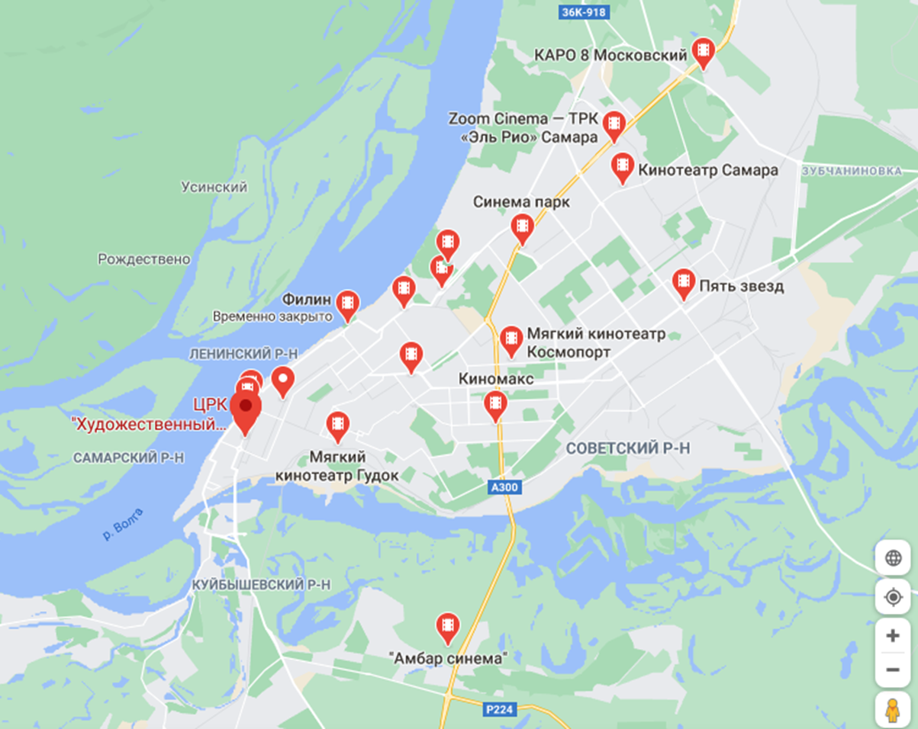

Карта кинотеатров города Тольятти

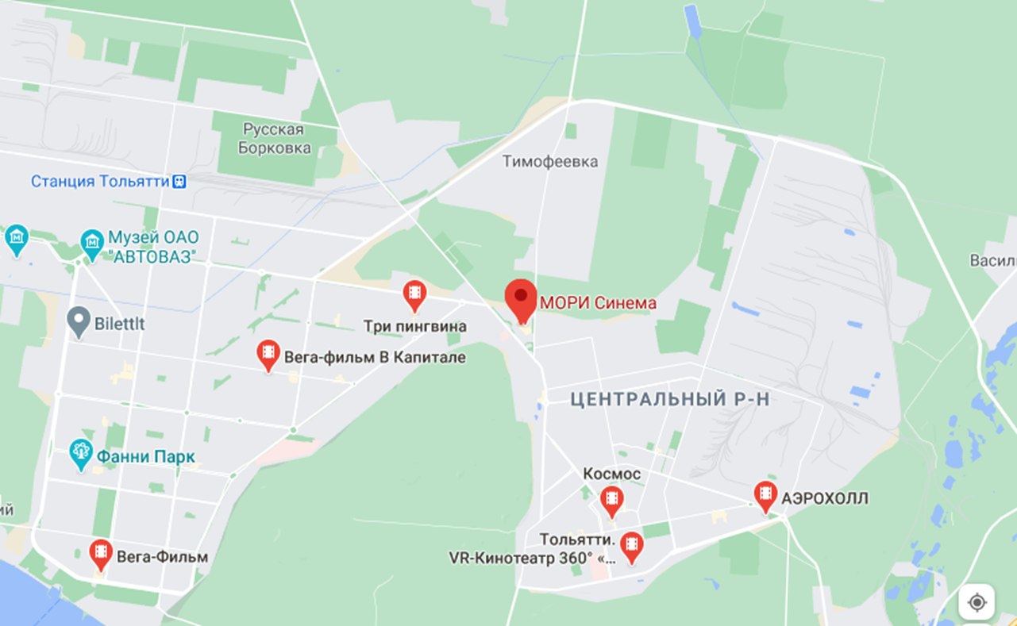

Карта кинотеатров города Сызрань

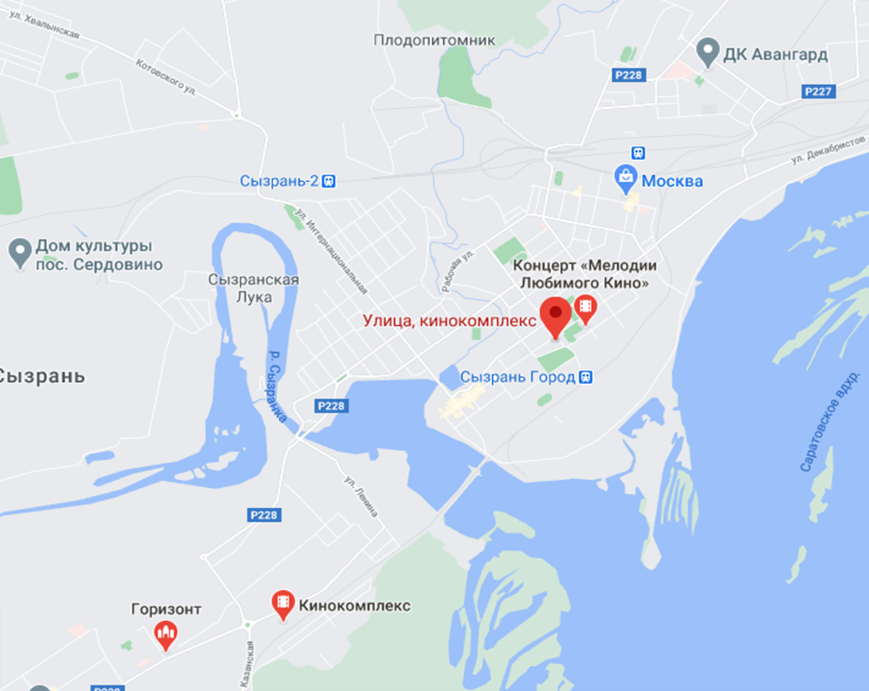

Карта кинотеатров города Чапаевск

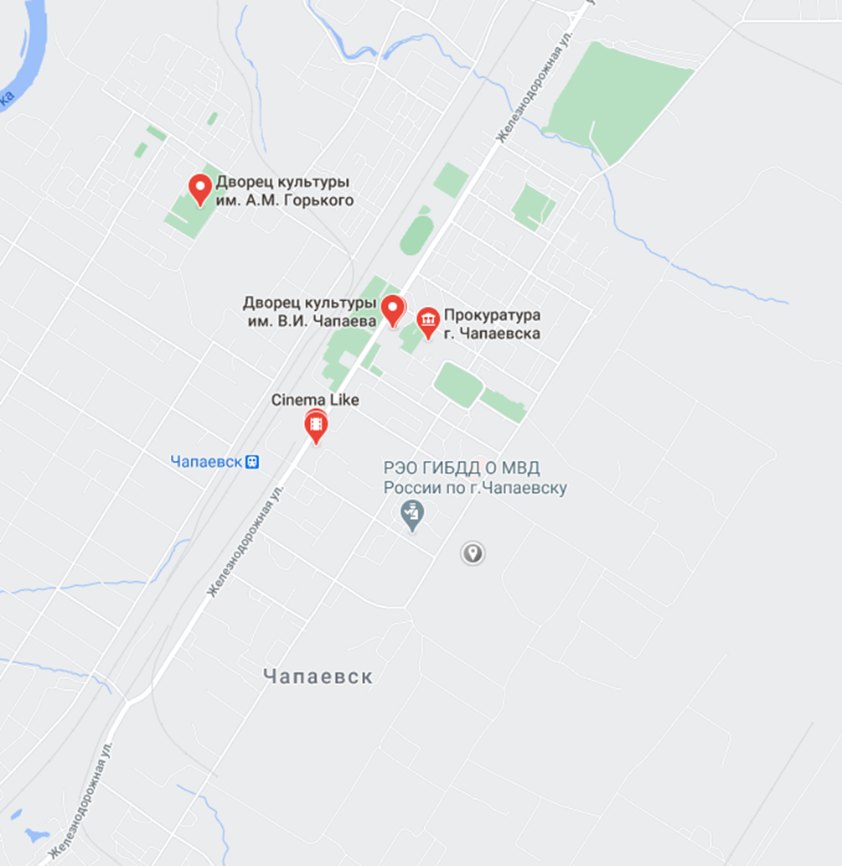

Карта кинотеатров города Новокуйбышевск

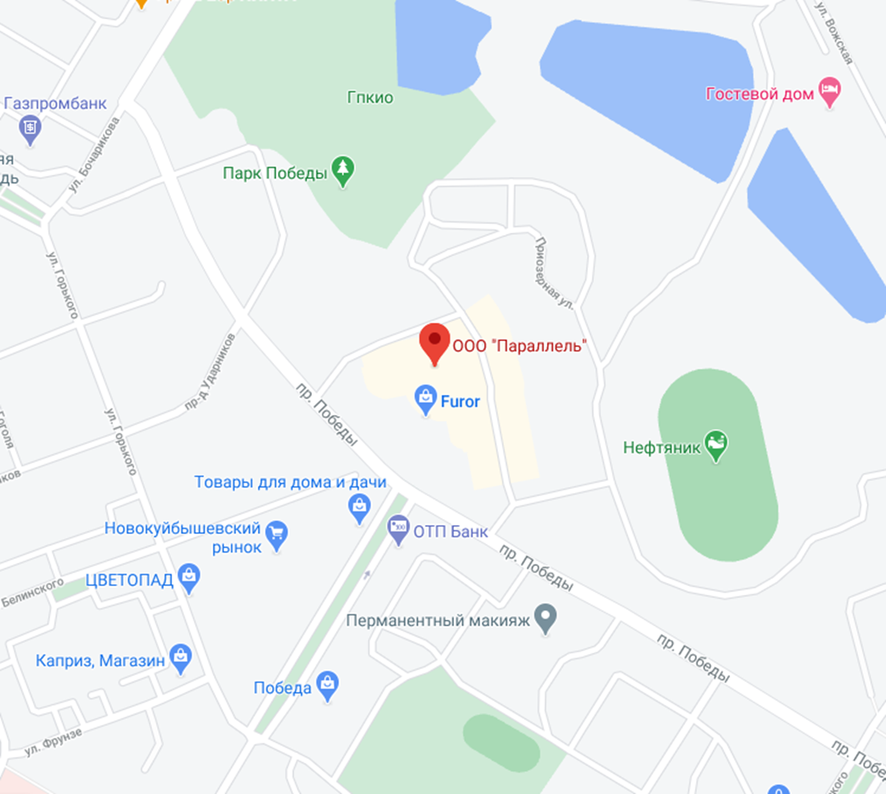

Карта кинотеатров города Жигулевск

